Обработка чисел, имеющих знак
До сих пор при описании цифро-аналоговых преобразователей входная цифровая информация представлялась в виде чисел натурального ряда (униполярных). Обработка целых чисел (биполярных) имеет определенные особенности. Обычно двоичные целые числа представляются с использованием дополнительного кода. Таким путем с помощью восьми разрядов можно представить числа в диапазоне от -128 до +127. При вводе чисел в ЦАП этот диапазон чисел сдвигают до 0...255 путем прибавления 128. Числа, большие 128, при этом считаются положительными, а числа, меньшие 128, - отрицательными. Среднее число 128 соответствует нулю. Такое представление чисел со знаком, называется смещенным кодом. Прибавление числа, составляющего половину полной шкалы данной разрядности (в нашем примере это 128), можно легко выполнить путем инверсии старшего (знакового) разряда. Соответствие рассмотренных кодов иллюстрируется табл. 1.

Таблица 1
Десятичный | Дополнительный | Смещенный | Аналог I/I_{макс}
  127
  1
  0
  - 1
  - 127
  - 128
  01111111
  00000001
  00000000
  11111111
  10000001
  10000000
  11111111
  10000001
  10000000
  01111111
  00000001
  00000000
  127/255
  1/255
  0
  -1/255
  -127/255
  -128/255
Чтобы получить выходной сигнал с правильным знаком, необходимо осуществить обратный сдвиг путем вычитания тока или напряжения, составляющего половину шкалы преобразователя. Для различных типов ЦАП это можно сделать разными способами. Например, у ЦАП на источниках тока, диапазон изменения опорного напряжения ограничен, причем выходное напряжение имеет полярность обратную полярности опорного напряжения. В этом случае биполярный режим наиболее просто реализуется включением дополнительного резистора смещения R_{см} между выходом ЦАП и входом опорного напряжения (рис. 18а). Резистор R_{см} изготавливается на кристалле ИМС. Его сопротивление выбрано таким, чтобы ток I_{см} составлял половину максимального значения выходного тока ЦАП.
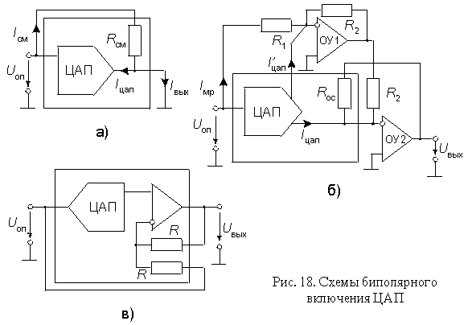
В принципе, аналогично можно решить задачу смещения выходного тока и для ЦАП на МОП-ключах. Для этого нужно проинвертировать опорное напряжение, а затем сформировать из -Uоп ток смещения, который следует вычесть из выходного тока ЦАП. Однако для сохранения температурной стабильности лучше обеспечить формирование тока смещения непосредственно в ЦАП. Для этого в схему на рис. 8а вводят второй операционный усилитель и второй выход ЦАП подключают ко входу этого ОУ (рис. 18б).
Второй выходной ток ЦАП, согласно (10),
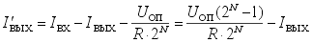 | (21)
На входе ОУ1 ток I'_{вых} суммируется с током I_{мр}, соответствующим единице младшего разряда входного кода. Суммарный ток инвертируется. Ток, протекающий через резистор обратной связи R_{ос} ОУ2, составляет
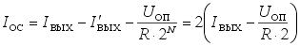 | (22)
или, с учетом (8)
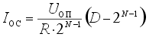 | (23)
При
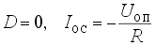 | (24)
а при
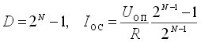 | (25)
Это в случае N=8 с точностью до множителя 2 совпадает с данными табл. 6, с учетом того, что для преобразователя на МОП-ключах максимальный выходной ток
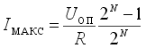
Если резисторы R2 хорошо согласованы по сопротивлению, то абсолютное изменение их величины при колебаниях температуры не влияет на выходное напряжение схемы.
У цифро-аналоговых преобразователей с выходным сигналом в виде напряжения, построенных на инверсной резистивной матрице (см. рис. 9), можно более просто реализовать биполярный режим (рис. 18в). Как правило, такие ЦАП содержат на кристалле выходной буферный усилитель. Для работы ЦАП в униполярном включении свободный вывод нижнего по схеме резистора R не подключают, либо подключают к общей точке схемы для удвоения выходного напряжения. Для работы в биполярном включении свободный вывод этого резистора соединяют со входом опорного напряжения ЦАП. ОУ в этом случае работает в дифференциальном включении и его выходное напряжение с учетом (16)
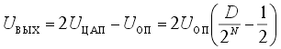 | (26)

